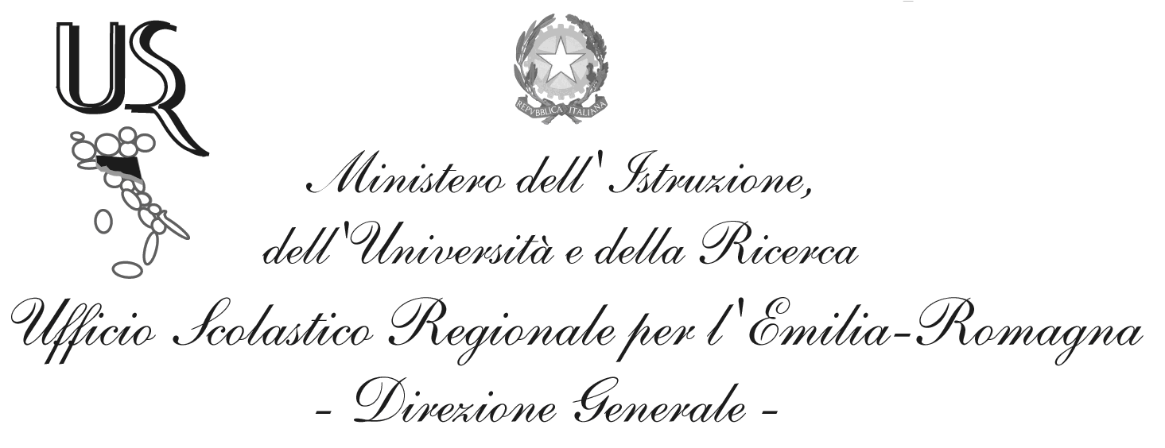
Ufficio VII - Ambito territoriale per la provincia di Forlì-Cesena e Rimini

DISPONIBILITA’ per operazioni di Organico di fatto docenti Liceo Musicale Forlì

LICEO MUSICALE FORLI’

Storia della musica 10
Teoria analisi composizione 15
Laboratorio musica d’insieme 13
Tecnologie musicali 10

ESECUZIONE E INTERPRETAZIONE

Chitarra 18 18 9
Pianoforte 18 18 18 18
Canto 18 17
Percussioni 18 5
Flauto 18 3
Violino 18 3
Contrabbasso 12
Violoncello 8
Sassofono 10
Tromba 5
Clarinetto 14
Oboe 3

Forlì, 4 agosto 2015
IL DIRIGENTE
Giuseppe Pedrielli
Firma autografa sostitutiva a mezzo stampa
ai sensi dell’art.3, comma 2 del D.l.vo n. 39/1993

